|  |
| --- |
| **Naturpark Rosalia-Kogelberg**  Am Tauscherbach 1, A-7022 Schattendorf  Tel.: +43 (0) 676 305 19 17  E-Mail [Naturpark@Rosalia-Kogelberg.at](mailto:Naturpark@Rosalia-Kogelberg.at) |

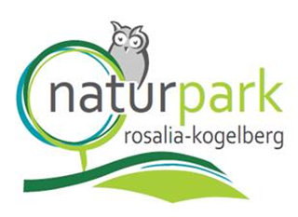

An die

## **Presseaussendung / Naturpark Rosalia-Kogelberg / „Wiederherstellung geschädigter Ökosysteme“ / Start der Renaturierungsmaßnahmen / Draßburg „Schwarzes Kreuz**

Schattendorf, 20. Dezember 2023

## Sonderstandorte – Hotspots der Artenvielfalt

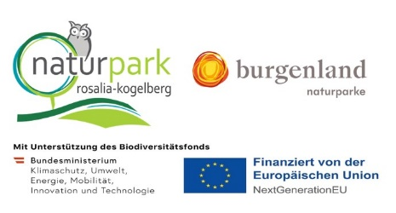Sonderstandorte wie Trockenrasen, Magerwiese oder Feuchtgebiete sind besonders wertvolle Lebensräume im Naturpark Rosalia-Kogelberg und wahre Hotspots der Artenvielfalt. Aus diesem Grund bedürfen diese Flächen spezieller Aufmerksamkeit und nachhaltiger Pflege- und Managementmaßnahmen. Im Rahmen eines österreichweiten Projektes unter der Schirmherrschaft des Verbandes der Österreichischen Naturparke widmet sich der, 13 Gemeinden umfassende Naturpark Rosalia-Kogelberg, nun entsprechenden Renaturierungsmaßnahmen, um den ursprünglichen Zustand dieser wertvollen Flächen wiederherzustellen.

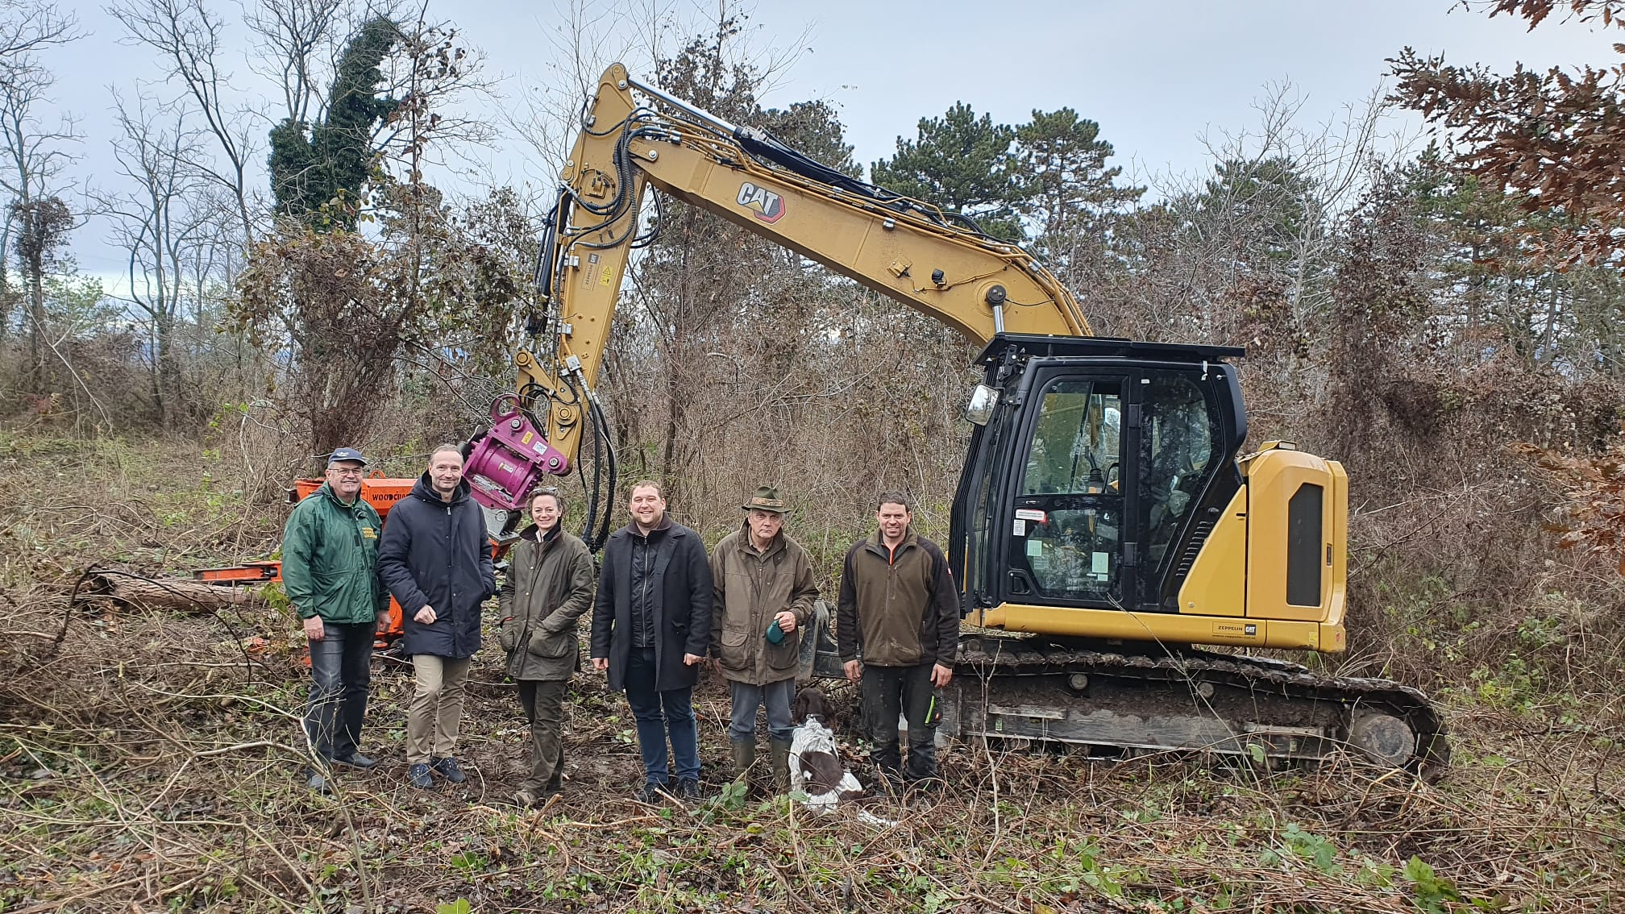

Abbildung 1 Foto: Naturpark Obmann Kurt Fischer, Draßburgs Bürgermeister Ing. Christoph Haider, Geschäftsführerin des Naturparks Mag. Marlene Hrabanek-Bunyai, Schutzgebietsbeauftragter Julian Dorfmeister, Vizebürgermeister Andreas Bandat und Andreas Heißinger

Start der Renaturierungsmaßnahmen

Das Projekt „Wiederherstellung geschädigter Ökosysteme im Naturpark Rosalia-Kogelberg“ geht von der Planungsphase in die Umsetzungsphase über. Anfang Dezember 2023 starteten erstmals die Maschinen beim Trockenrasen „Schwarzen Kreuz“ in Draßburg. Unter Einhaltung aller naturschutzfachlichen Vorschriften wurden die ersten standortfremden Bäume gefällt. Erhaltenswerte Sträucher und Bäume wurden vorab farblich markiert und verbleiben als Landschaftselemente auf der Fläche bestehen.

Gemeinsam mit den Vertretern des Naturparks Rosalia-Kogelberg, Bürgermeister und Vizebürgermeister der Naturparkgemeinde Draßburg, wurden die ersten Umsetzungsmaßnahmen in Augenschein genommen. *„Die optische Veränderung ist bereits jetzt enorm und man kann die Fortschritte auf der Fläche gut erkennen. Vor wenigen Wochen dominierten hier noch invasive Pflanzenarten wie die gewöhnliche Robinie, die sich ungehindert vermehren konnten und somit den ursprünglichen Halbtrockenrasen verdrängten. Jetzt erst zeigen die Rodungsmaßnahmen das massive Ausmaß der Verbuschung und wie wichtig eine extensive Form der Bewirtschaftung ist. Ich freue mich sehr, dass wir mit der Naturparkorganisation so einen kompetenten Partner an unserer Seite haben, die uns bei der Umsetzung solcher Maßnahmen und dem Erhaltung dieser wichtigen Standorte behilflich ist.“,* so BGM Christoph Haider anlässlich der Flächenbesichtigung.

„*Sonderstandorte wie die Fläche beim „Schwarzen Kreuz“ in Draßburg sind besonders sensible Ökosysteme in unserem Naturpark, auf denen konservierende Erhaltungsmaßnahmen leider zu wenig sind. Zur optimalen Förderung der Biodiversität auf dieser Fläche bedarf es gezielter und abgestimmter Renaturierungsmaßnahmen, sowie eines langanhaltenden Managementkonzeptes dahinter. Durch die gute Zusammenarbeit mit der Naturpark-Gemeinden Draßburg, die die Fläche für dieses Förderprojekt zur Verfügung gestellt hat, kann dieser Standort wieder in seinen ursprünglichen Zustand versetzt werden.“*, so Mag. Marlene Hrabanek-Bunyai, Geschäftsführerin des Naturpark Rosalia-Kogelberg, stolz auf das gemeinsame Projekt.

## Ziel der Maßnahmen

Halbtrockenrasen sind im pannonischen Raum laut Umweltbundesamt auf der Roten Liste der gefährdeten Biotoptypen Österreichs der Gefährdungskategorie „stark gefährdet“ zugeordnet.

*„Ziel dieses Projektes ist es, die Biodiversität des ursprünglichen Halbtrockenrasen auf der Fläche beim „Schwarzen Kreuz“ wiederherzustellen und für zukünftige Generationen zu erhalten. Teile der Fläche wurden bereits 2019 entbuscht, jedoch nicht weiter bewirtschaftet, wodurch invasive Pflanzenarten die Flächen wieder zurückeroberten. Um dem in Zukunft entgegenzuwirken ist eine Beweidung durch Schafe, nach Abschluss aller maschinellen Arbeiten, geplant.“,* so Julian Dorfmeister, Schutzgebietsbetreuer im Naturpark Rosalia-Kogelberg.

Weitere Informationen zum gesamten Projekt: <https://www.rosalia-kogelberg.at/wiederherstellung-geschaedigter-oekosysteme-im-naturpark-rosalia-kogelberg/>

Kontakt:

Mag. Marlene Hrabanek-Bunyai, MA. Bakk.techn.

Naturpark Rosalia-Kogelberg, Schuhmühle, Am Tauscherbach 1, 7022 Schattendorf

Web: www.Rosalia-Kogelberg.at E-Mail: Naturpark@Rosalia-Kogelberg.at Tel.: 0043 (0) 676 / 305 19 17